Vasa – dagskryssning
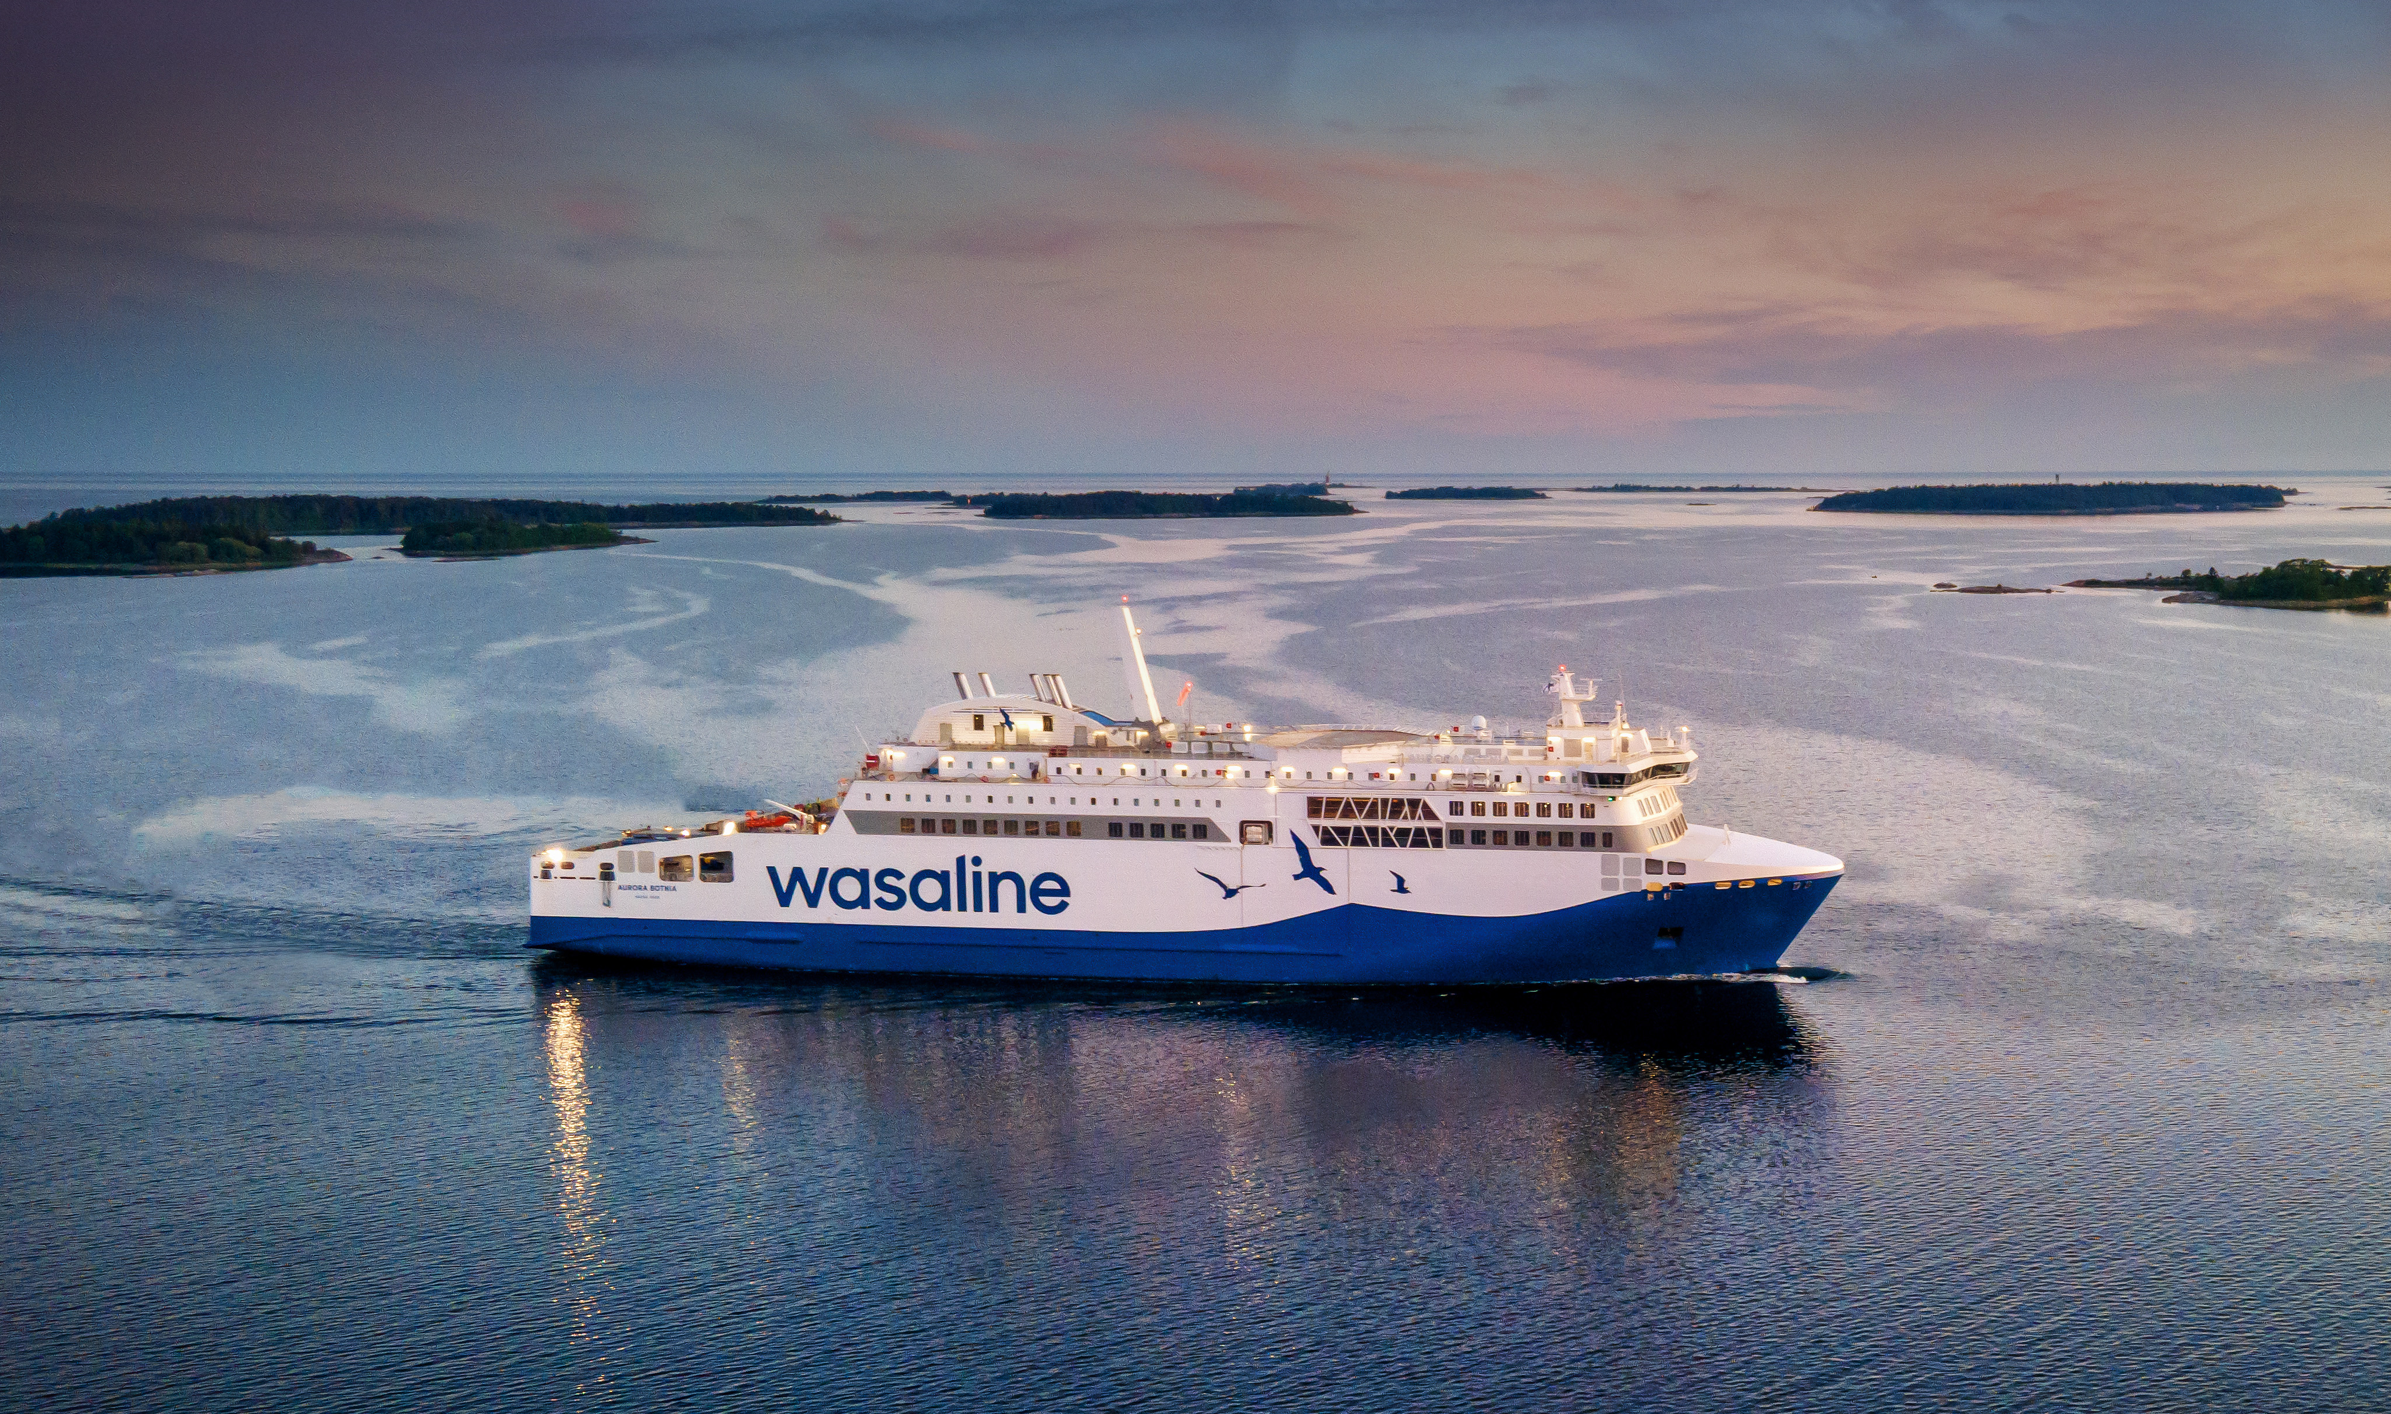
Avresa:
15/5

Pris 1380:- fr övik

1 dagar

Inkluderat i priset:
Bussresa t/r
Reseledare
Båtresa t/r
Visning Aurora Botnia*
Lokal Guide i Vasa
Skärgårdsbordet på Aurora Botnia inkl alkoholfria drycker.

Tidtabell förslag:
Örnsköldsvik Arena kl 08.15
Nordmaling Resec. kl 09.00
Umeå CentralStation kl 09.45

*Vi reserverar oss för att visningen ombord kanske inte kan ske.

Sista bokningdag 15/4

Observera för eventuella ändringar på program. Eventuella tillägg. Giltigt legitimation krävs på denna resa.

Har du saknat känslan av att kasta loss från vardagen, bara göra en kryssning över dagen?
Nu är hon här… Aurora Botnia men vi tittar närmare på stad och land i vårt grannland Finland.

Kl 12.00 avgår Wasalines färja Aurora Botnia som på 3,5 timmar tar oss över Kvarken till Vasa. Aurora Botnia är utrustad med den senaste tillgängliga miljötekniken som finns tillgänglig på marknaden, hon går på el och förnybara bränslen. Inredningen i de publika utrymmena och hytterna är baserade på återvunna material. Exempelvis är bordsskivor och diskar tillverkade av returplast, mattorna i hytterna till stor del tillverkade av fibrer från gamla fisknät. Intendenten tar oss med på en rundvandring ombord. Möjlighet finns sedan för den som vill att ombord njuta av Skärgårdsbuffén till självkostnadspris. Väl framme i Vasa möter vår lokala guide upp i Vasklot hamnen och härifrån börjar sedan rundan i vårt soliga Vasa. Vi tar er runt både i stadskärnan samt omnejden, kollar in Finlands längsta bro och sevärdheter där omkring, allt detta ser vi bekvämt från bussen.

Återigen bordar vi Aurora Botnia och kl 20.00 (Lokal tid) kastar vi loss. Vi siktar sedan in oss på att ombord njuta av Skärgårdsbordet.
Åter i Holmsund, tackar vi Aurora Botnia för denna vackra tur och hoppas på ett snart återseende!

